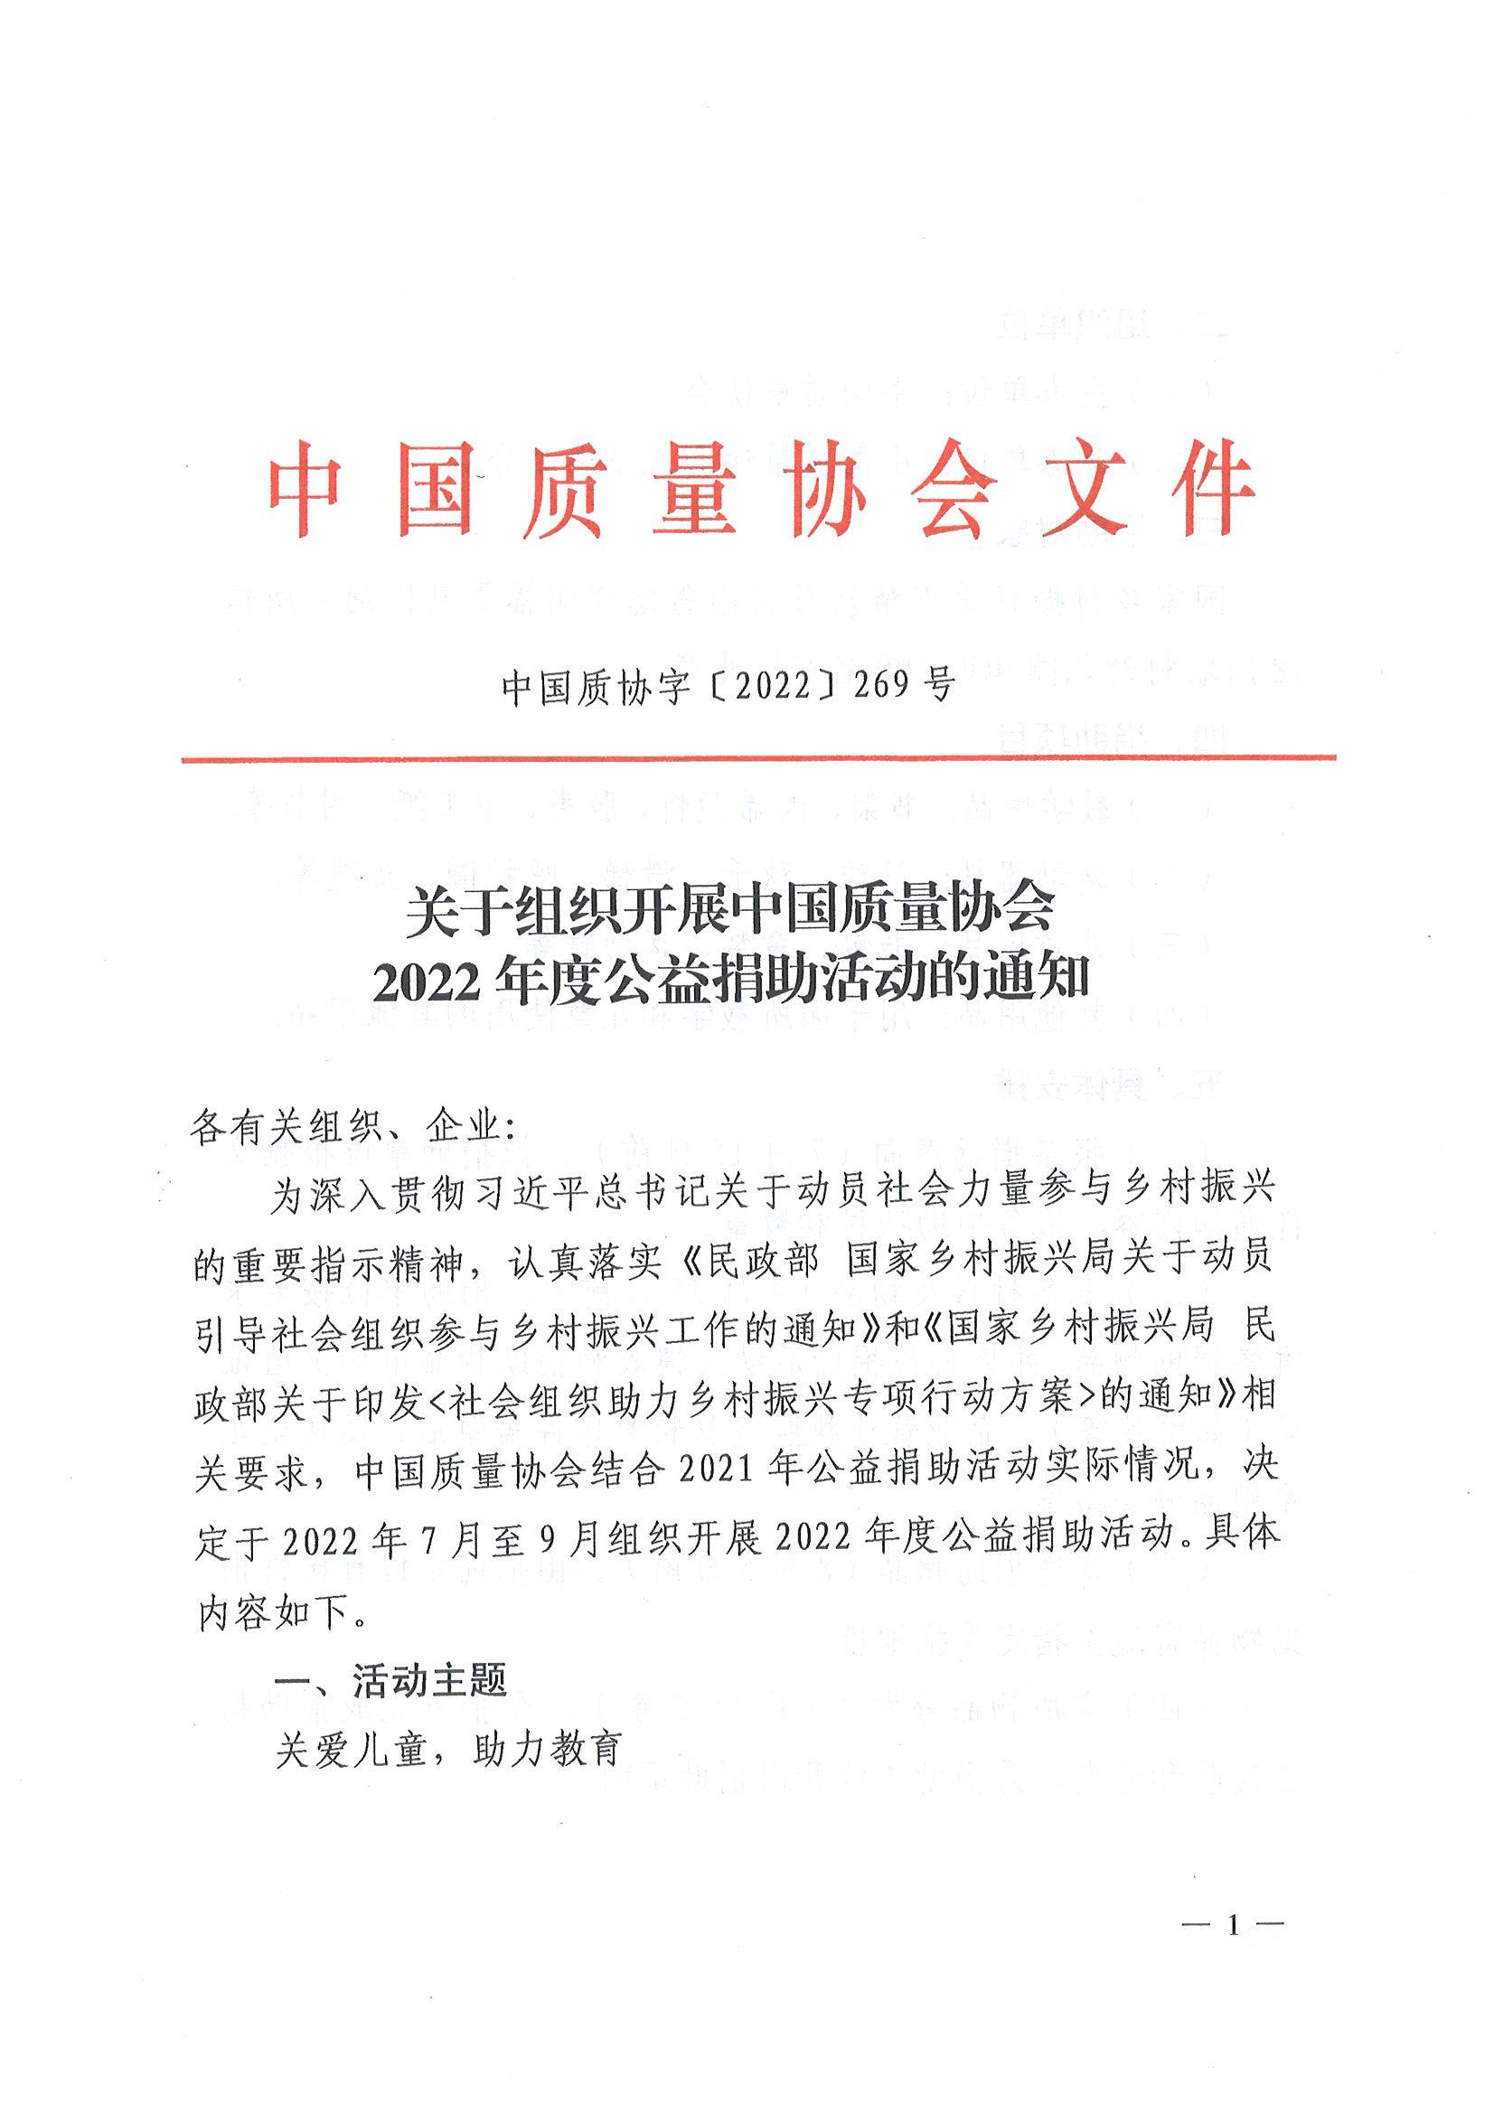
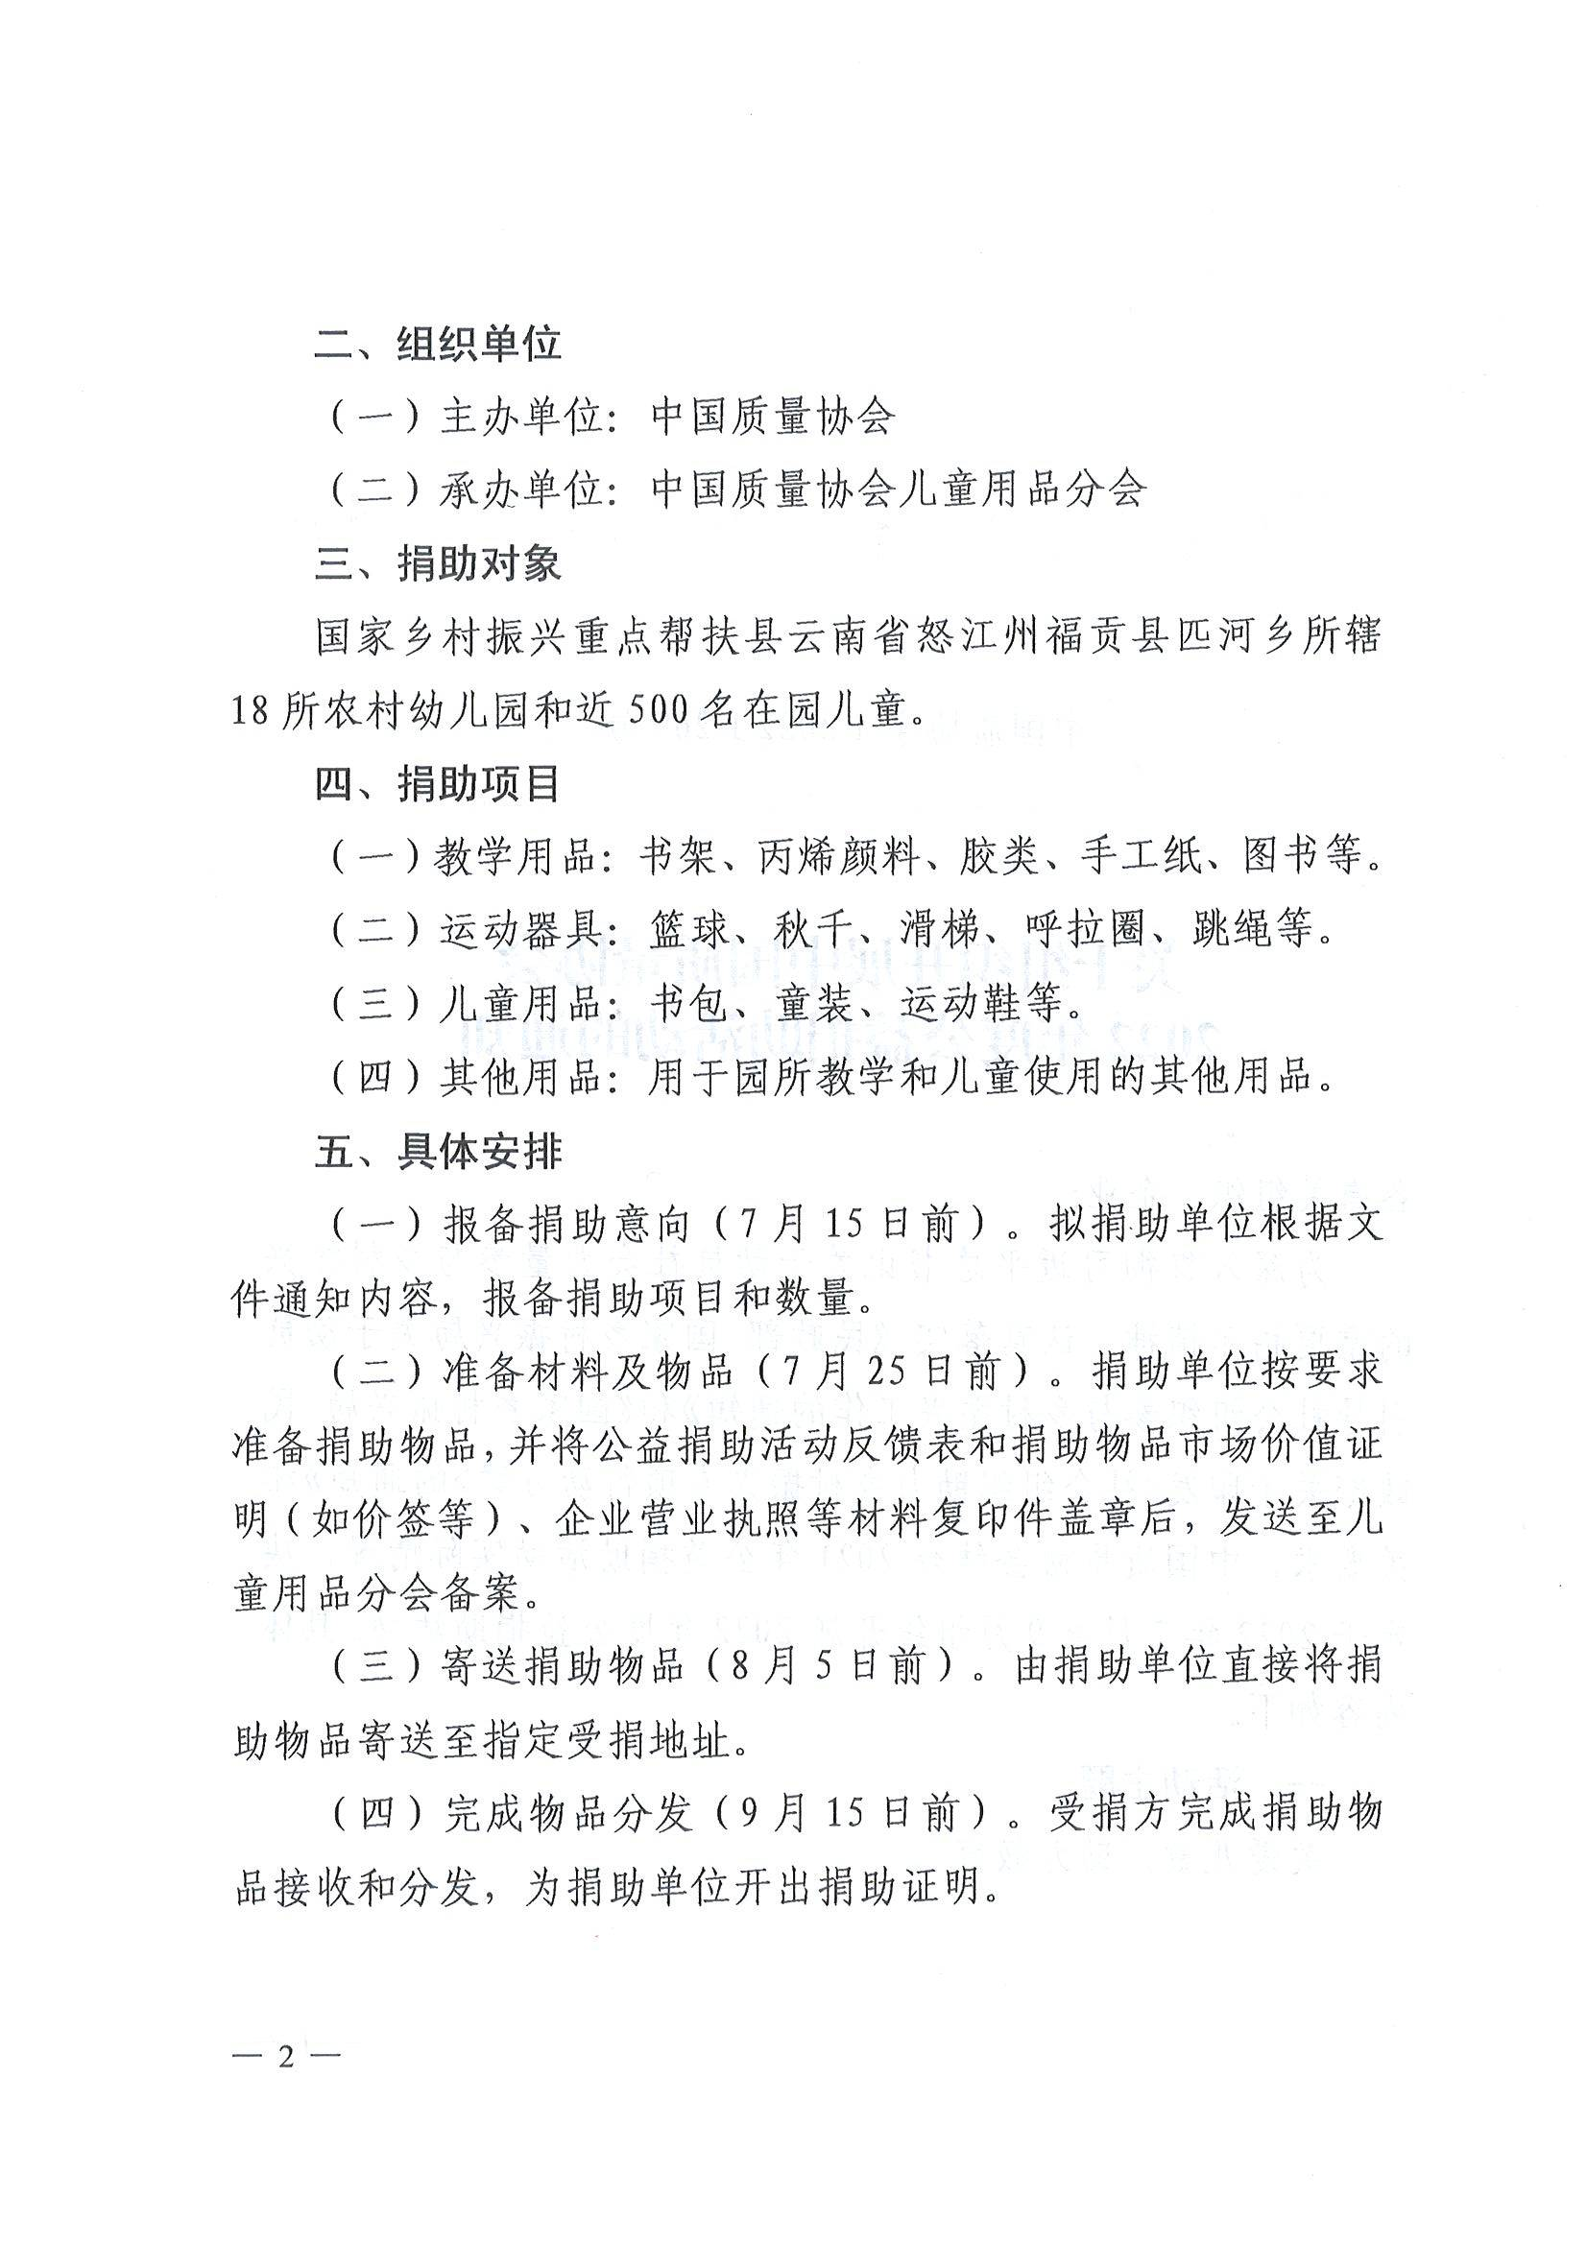
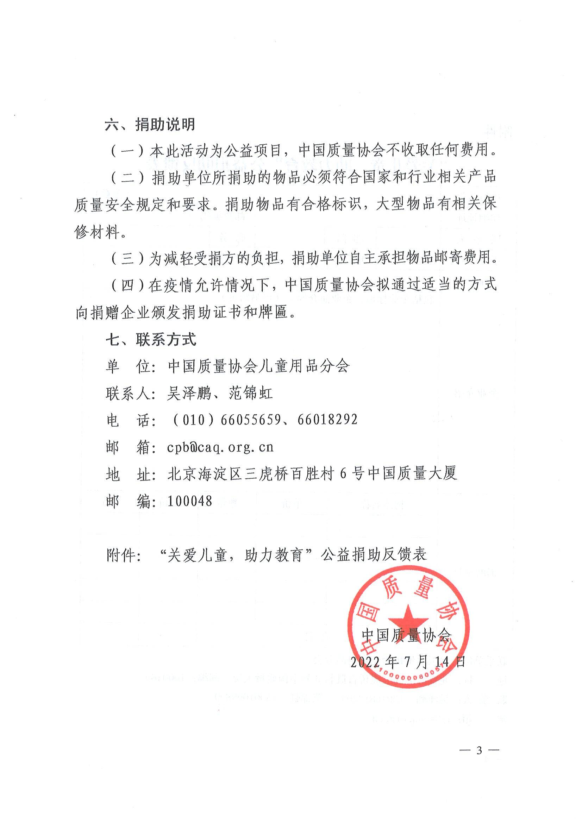
附件
“关爱儿童，助力教育”公益捐助反馈表
单位名称 | （盖章）
详细地址 |  |  |  |  |  | 邮政编码
联 系 人 |  | 部 门 |  |  |  | 职 务
手 机 |  | 电 话 |  |  |  | 传 真
E-mail
企业介绍 | 包括企业标识、企业简介等。（可另附页）
捐助项目 | 物品名称 |  | 单价 |  | 数量 |  |  | 总价 |  | 备注
捐助项目 | 合 计
联系单位：中国质量协会儿童用品分会
地 址：北京海淀区三虎桥百胜村路6号中国质量大厦（邮编：100048）
联 系 人：吴泽鹏 13910810204 范锦虹 15001098809
邮 箱：cpb@caq.org.cn

